**TEMA 5. ENZIMAS**

1. Introducción
2. Importancia de la catálisis biológica y concepto de enzima
3. Composición y Estructura: Apoenzima y cofactor
4. Papel de apoenzima y cofactor
5. Propiedades
6. Catálisis enzimática
   1. Modelos de actuación
7. Cinética enzimática
   1. Factores
8. Regulación de la actividad enzimática
9. Clasificación y nomenclatura
10. Mecanismos para aumentar la eficacia enzimática
11. Las vitaminas
12. Cuestiones
13. Prácticas laboratorio
14. **Introducción**

La vida depende de la existencia de unos catalizadores muy potentes y altamente específicos denominados **enzimas**. De hecho, todos los pasos de todos los procesos metabólicos están catalizados por enzimas; y la capacidad catalítica se considera, junto con la capacidad de autorreplicación, una de las características fundamentales de la vida.

Vida: Un sistema vivo es un objeto con una frontera definida que continuamente intercambia materia y energía con el medio circundante manteniendo un bajo nivel de entropía y presenta mecanismos autorreplicativos para trascender en el tiempo y en el espacio, todo ello catalizado por enzimas.

1. **Importancia de la catálisis biológica y concepto de enzima**

Los catalizadores son compuestos químicos de distinta naturaleza que facilitan y aceleran las reacciones químicas porque disminuyen la cantidad de energía de activación que se necesita para que estas ocurran. Los catalizadores no se consumen en la reacción que catalizan, actúan únicamente mediante su presencia. Por ello cuando termina la reacción quedan libres y pueden volver a utilizarse de nuevo, por lo que se necesitan en pequeñas cantidades.

Los catalizadores que actúan en los seres vivos se denominan biocatalizadores y son imprescindibles para que se produzcan las reacciones adecuadamente por dos razones:

1- En los seres vivos los reactivos no pueden ser calentados a Tª elevadas, ni se pueden someter a fuertes descargas eléctricas ya que eso destruiría a las propias células.

2- En los seres vivos se producen una enorme cantidad de reacciones químicas lo que haría necesario una enorme cantidad de energía para que se pudieran llevar a cabo.

Los biocatalizadores son las **enzimas, vitaminas y hormonas,** aunque las que realmente intervienen como catalizadores son las **enzimas.**

1. **Composición (proteica) y Estructura: (globular ⇒ 3ª o 4ª)**

**Holoenzima = Apoenzima + Fracción no proteica (cofactor o grupo prostético)**

* 1. **Apoenzima:** 
     + 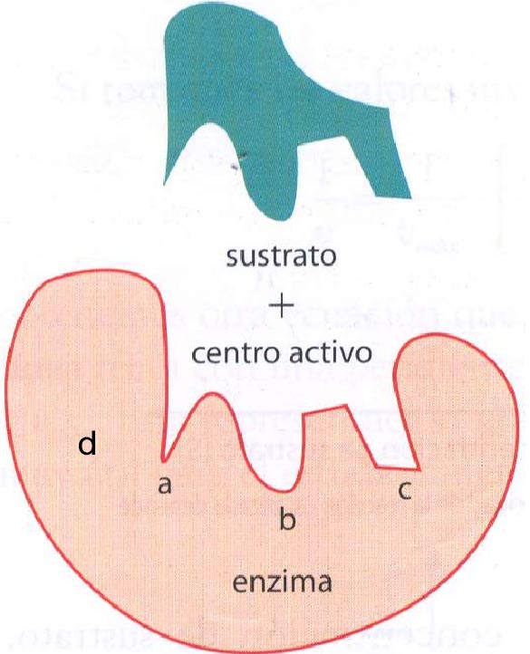Aminoácidos estructurales (d)
     + Aminoácidos de fijación (centro activo) (a y c)
     + Aminoácidos catalizadores (centro activo) (b)
  2. **Cofactores:**

→

←

* + - **Inorgánicos:** oligoelementos iónicos ej. ( Fe2+  Fe3+ )
    - **Orgánicos:** Coenzimas: Enlaces reversibles. ej. NAD, FAD (nucleótidos derivados de vitaminas)
  1. **Grupo prostético**: Enlace irreversible, covalente ej. Grupo Hemo, etc.

Con la excepción de un pequeño grupo de moléculas de RNA catalítico (los ribozimas), todas las enzimas conocidas son **proteínas globulares** con estructura 3aria o en caso de formarse complejos multienzimáticos, con estructura 4aria.

La actividad de algunas enzimas depende solamente de su estructura como proteína, mientras que otras necesitan, además uno o más compuestos no proteicos, llamados *cofactores*.

El complejo enzima-cofactor catalíticamente activo recibe el nombre de *holoenzima*. Cuando se separa el cofactor, la proteína restante, que por sí misma es inactiva catalíticamente, se designa con el nombre de *apoenzima*.

# Holoenzima = Apoenzima + Cofactor

1. **Apoenzima**

La parte proteica o apoenzima está constituida por varios tipos de aminoácidos:

* + - **Aminoácidos estructurales (d)**
    - **Aminoácidos de fijación (centro activo) (a y c)**
    - **Aminoácidos catalizadores (centro activo) (b)**

Los AA estructurales son los responsables de la estructura general del enzima, esto es su conformación definitiva y funcional. El centro activo constituye la región concreta donde se produce el acoplamiento o interacción espacial específica con el o los sustratos o reactivos participantes en la reacción a catalizar. Dicho centro está integrado por dos tipos de AA; los de fijación que permiten la unión del enzima con el sustrato para formar el complejo E-S y los AA catalizadores que llevan a cabo la catálisis propiamente dicha aportando los grupos moleculares necesarios; cuando el apoenzima necesita de la participación de un cofactor, será este quien cumpla dicha función.

Estos aminoácidos del c. activo pueden encontrarse muy alejados en la secuencia de la proteína enzimática, pero se encuentran muy próximos entre sí debido a la estructura terciaria de la proteína enzimática; por eso si la proteína enzimática se desnaturaliza el centro activo se destruye y el enzima dejara de realizar su función.

1. **Cofactores**

**Se trata de compuestos no proteicos que completan el enzima aportando grupos funcionales al centro activo de forma reversible o a través de enlaces covalentes formando parte, en este caso del holoenzima.**

El cofactor puede ser inorgánico, un ***ion metálico* (**oligoelementos iónicos como el **(Fe2+ ↔ Fe3+)** o bien una molécula orgánica, llamada ***coenzima***, si el cofactor orgánico se encuentra unido débilmente y de forma reversible a la proteína. Se denomina ***grupo prostético***, si está fuertemente unido y de forma irreversible (enlace covalente), el más conocido es el grupo Hemo, visto en el tema anterior (ej. hemoglobina).

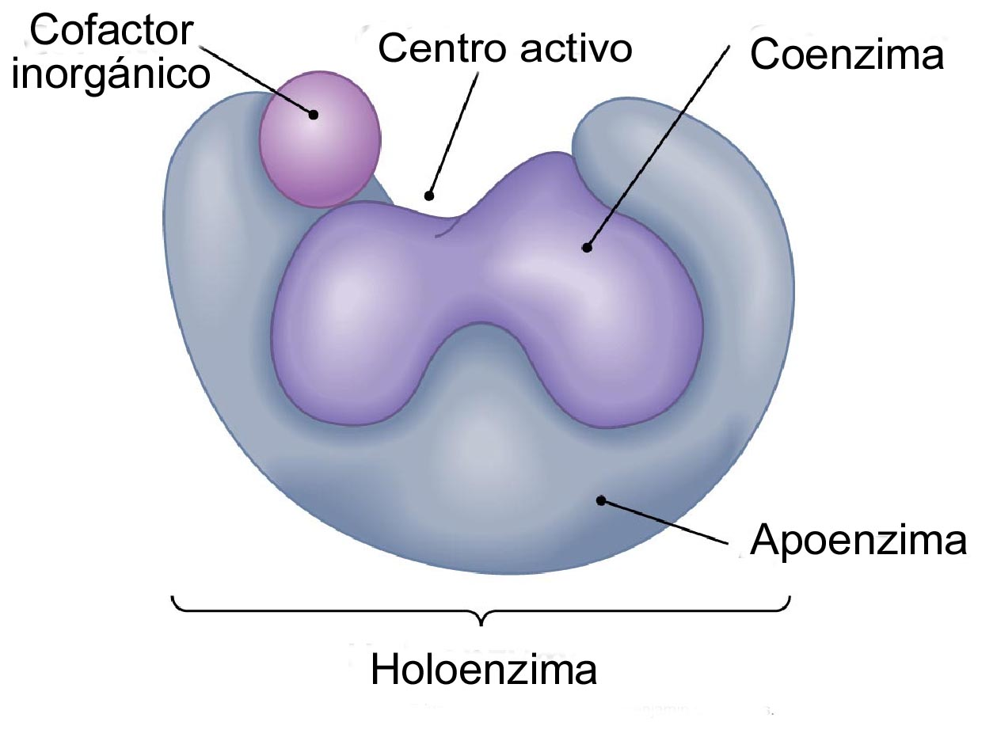Las coenzimas son compuestos orgánicos que se unen mediante enlaces débiles y de forma temporal al apoenzima (inactivo) y forman el holoenzima activo. El apoenzima puede necesitar simultáneamente una coenzima y un ión metálico (ver figura).

Las coenzimas son portadores de diferentes grupos químicos, actuando en las reacciones enzimáticas como dadores o receptores de dichos grupos.

1. Papel del apoenzima y el cofactor
   1. Apoenzima (soporte, debilita enlaces)

Proporciona la estructura espacial específica que permite la unión a los sustratos, moléculas sobre las que actúan las enzimas en las reacciones químicas, de modo que actúan como soporte del proceso debilitando, en ocasiones, ciertos enlaces por lo que la reacción se ve favorecida.

1. Cofactor: El cofactor o grupo prostético aportando grupos funcionales al c. activo, complementándolo y completándolo. “Moldea”, une o lleva a cabo la catálisis ⇒ complementa al apoenzima.

El cofactor puede actuar como:

* 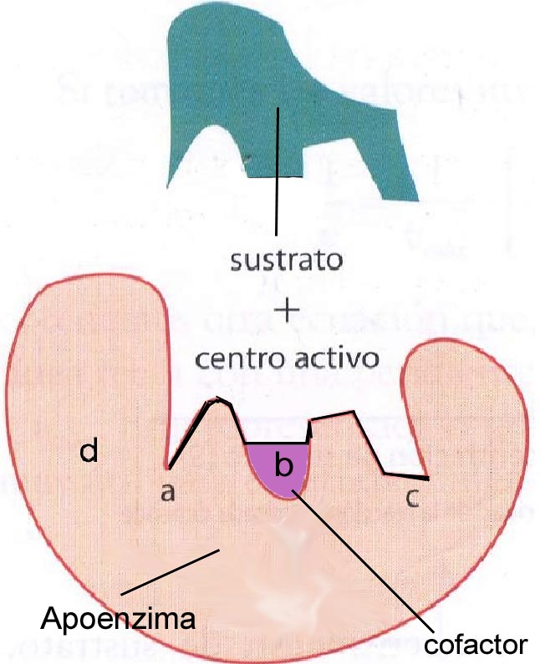**Centro catalítico primario, llevando a cabo directamente la catálisis,** (este es el modo de acción en la mayoría de los casos).
* Grupo puente para reunir el sustrato y la enzima.
* Agente estabilizante de la actividad enzimática (conformación), moldeando definitivamente al enzima. para que se acople específicamente a su sustrato.

Se alteran durante la reacción enzimática, pero, una vez acabada se regeneran de nuevo volviendo a ser funcionales. Las coenzimas no suelen ser específicos de un solo tipo de apoenzima, sino que se unen a diferentes enzimas a nivel de “dominios” específicos...

Algunas coenzimas son nucleótidos o derivados de nucleótidos, y pueden tener en su composición vitaminas. Los ejemplos más conocidos son el NAD+, NADP+, FAD y CoA.

1. **Propiedades**
   1. **Proteicas:** solubilidad, desnaturalización, Pi, etc.

Como proteínas globulares que son, las enzimas presentan todas las propiedades propias de dichos compuestos, solubilidad en agua (dan dispersiones coloidales), se desnaturalizan por la acción de agentes desnaturalizantes perdiendo, en consecuencia, su funcionalidad. Presentan un Pi característico que permite aislarlas e identificarlas por electroforesis, etc.

* 1. **Especificidad:**

Esta es una característica común de las enzimas, su alto poder catalítico se debe en parte a su alta ***especificidad* *funcional*** por los sustratos, de forma que basan su actividad en la interacción específica a nivel espacial con su sustrato.

La especificidad de las enzimas es muy importante para los seres vivos. Cada célula contiene varios cientos de miles de compuestos diferentes, y existen muchas combinaciones posibles entre las reacciones químicas que estos compuestos pueden experimentar. Las enzimas cuidan de que tengan lugar, de manera específica, aquellas reacciones que son esenciales e indispensables para que la célula viva.

Además de la especificidad y la alta eficiencia, otras dos características que diferencian a las enzimas de los catalizadores químicos, son que: las enzimas pueden saturarse por sustrato y tienen capacidad para regular su actividad.

La especificidad se establece a dos niveles:

* + 1. **De Acción:** Un tipo de reacción

Lo que significa que cada enzima cataliza una determinada reacción química, y no otra.

* + 1. **De Sustrato:** Sobre un tipo de sustrato

Lo que significa que cada enzima actúa sobre un determinado sustrato, esta puede ser **absoluta** para un único sustrato, o **relativa** cuando permite la reacción de compuestos diferentes, pero con una estructura similar:

* Relativa: ej. Lipasa (cataliza la hidrólisis de cualquier lípido saponificable).
* Absoluta: ej. Gliceraldehído 3P deshidrogenasa (cataliza la reacción de deshidrogenación exclusivamente del GAL 3P).
  1. **Reversibilidad**

Un enzima puede catalizar una reacción química en ambos sentidos, en la práctica esto no ocurre ya que el producto de la reacción es utilizado inmediatamente como sustrato de la siguiente, todo dentro de una determinada ruta metabólica y los equilibrios están, normalmente desplazados en esa misma dirección.

EA EB EC

A B C P (producto final).

* 1. **Eficacia:** ↓[ ]

Se necesita muy baja concentración de enzima para catalizar grandes cantidades de sustrato ya que los enzimas se recuperan íntegramente después de la reacción, por lo que están en disposición de volver a actuar sobre nuevas moléculas de sustrato.

* 1. **Localización**

Los enzimas se localizan en aquellas partes u orgánulos celulares donde llevan a cabo su función, de manera que la compartimentación característica de las células eucariotas permite la aparición de metabolismos complejos con una gran variedad de reacciones que se producen simultáneamente.

* 1. **Recuperación**

Relacionada como ya se vio con la gran eficacia enzimática, esta propiedad consiste en el hecho de que los enzimas se recuperan íntegramente y sin sufrir modificaciones después de la reacción de manera que no intervienen en la misma, ni afectan a su equilibrio, solamente permiten que esta se realice a mayor velocidad. El caso de las coenzimas es diferente ya que si salen modificados de la reacción y deben ser “reciclados” posteriormente para que vuelvan a actuar en colaboración con el apoenzima.

**Enzima: E + S ES E (recuperado íntegramente) + P**

**Coenzima: ej. AH2 + FAD Deshidrogenasa A + FADH2 (necesita reciclarse)**

1. **La catálisis enzimática**

* **Velocidad de reacción ( factores )**
  + **Tª (no en seres vivos ⇐ s. Isotérmicos)**
  + **Presencia de catalizadores: ↓ la E. de activación**

El objetivo último del proceso es aumentar la velocidad de reacción, o lo que es lo mismo el nº de moléculas de producto que aparecen por unidad de tiempo V =[ P ]/ t. de manera que el resultado sea compatible con los requerimientos metabólicos.

Existen dos métodos generales, mediante los cuales puede acelerarse la velocidad de una reacción química. Uno de ellos es la elevación de la temperatura (ya que provoca un incremento en la velocidad de las moléculas), este método, empleado habitualmente en laboratorio no es posible en los seres vivos ya que se necesitarían enormes cantidades de energía que, entre otras cosas, destruirían las estructuras biológicas, por ello las células son sistemas isotérmicos que funcionan con fluctuaciones de temperatura mínimos; el otro consiste en utilizar un catalizador. El catalizador se combina con los reactivos de modo transitorio activándolos, produciendo un **estado de transición** de menor energía que en la reacción no catalizada. Una vez formados los productos el catalizador queda libre, y puede ser de nuevo utilizado.

* + - **Catálisis:**

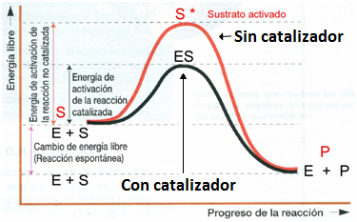La función principal de las enzimas es actuar como catalizadores de las reacciones de los seres vivos; como tales catalizadores tienen ciertas características que vamos a estudiar a continuación. Todas las reacciones químicas tienen lugar porque cierta fracción de la población de moléculas reactantes, poseen la suficiente energía como para alcanzar un estado activado, llamado ***estado de transición***, en el que es muy elevada la probabilidad de que se rompan o se establezcan enlaces para formar los productos. Este estado de transición reside en la cima de la barrera energética que separa los reactantes de los productos, como muestra la figura. En ella se observa el diagrama de energía para una reacción química, no catalizada y catalizada; donde la ***energía libre de activación***es la cantidad de energía necesaria para llevar todas las moléculas de un mol de sustancia, a una temperatura determinada, al estado de transición.

En toda reacción enzimática se diferencian **dos fases**:

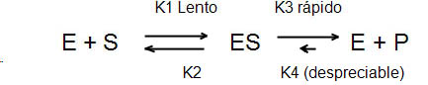

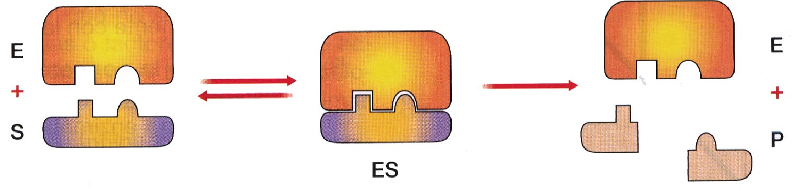

1ª) El sustrato (reactivos) se fija específicamente al enzima, formándose el complejo enzima-sustrato.

La unión entre el enzima y el sustrato se debe a enlaces débiles (puentes de hidrógeno, atracciones electrostáticas etc.), que se rompen fácilmente una vez que el enzima ha realizado su acción. La unión se produce en una zona del enzima denominado centro activo.

Una vez que el enzima se une al sustrato mediante los aminoácidos de unión, actúan sobre él los aminoácidos catalíticos que serán los que producen la ruptura de enlaces y la formación de otros nuevos, transformando el sustrato en producto.

Cuando el enzima presenta un cofactor, este se localiza en el centro activo.

Como observamos en la gráfica el estado activado de transición es sustituido por la formación del complejo ES lo que reduce sustancialmente la energía de activación necesaria de manera que los productos aparecen sin necesidad de un aumento de Tª.

2ª) Liberación de los productos. Una vez producida la acción enzimática, el complejo enzima-sustrato se desintegra quedando libre por un lado el enzima, el cual podrá volver a ser utilizado de nuevo y, por otro lado el sustrato pero ya convertido en producto.

Las distintas “Ks” representan la constante de equilibrio de cada reacción, observemos como la formación del producto viene determinada por la facilidad con la que se forma el complejo ES ya que la K4 es despreciable y la K3 determina una formación espontánea del producto ya que la reacción está claramente desplazada hacía la derecha.

Todas las reacciones que constituyen el metabolismo necesitan de la participación de enzimas, tanto si son endergónicas (necesitan energía), como si son exergónicas (liberan energía).

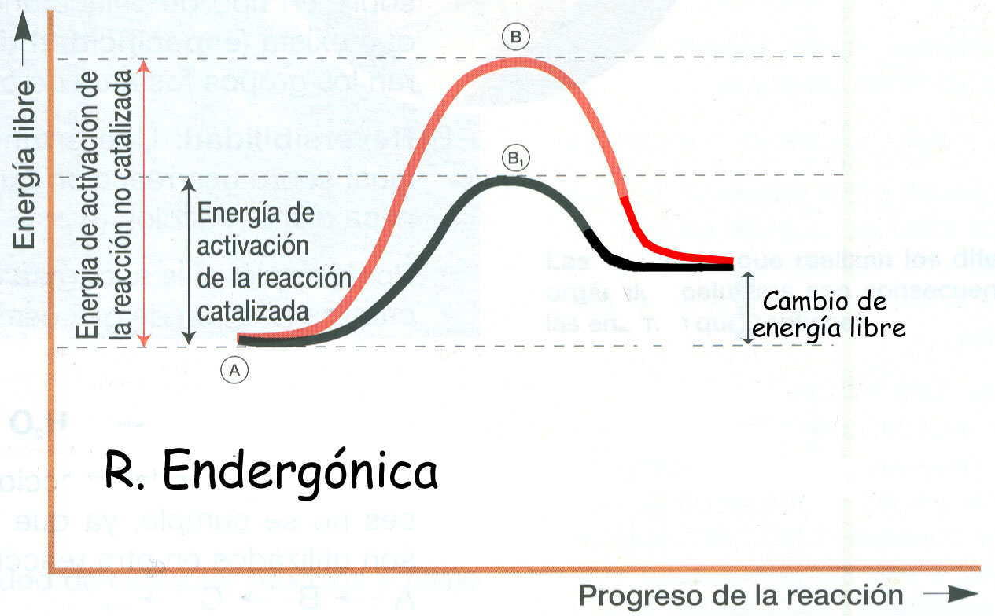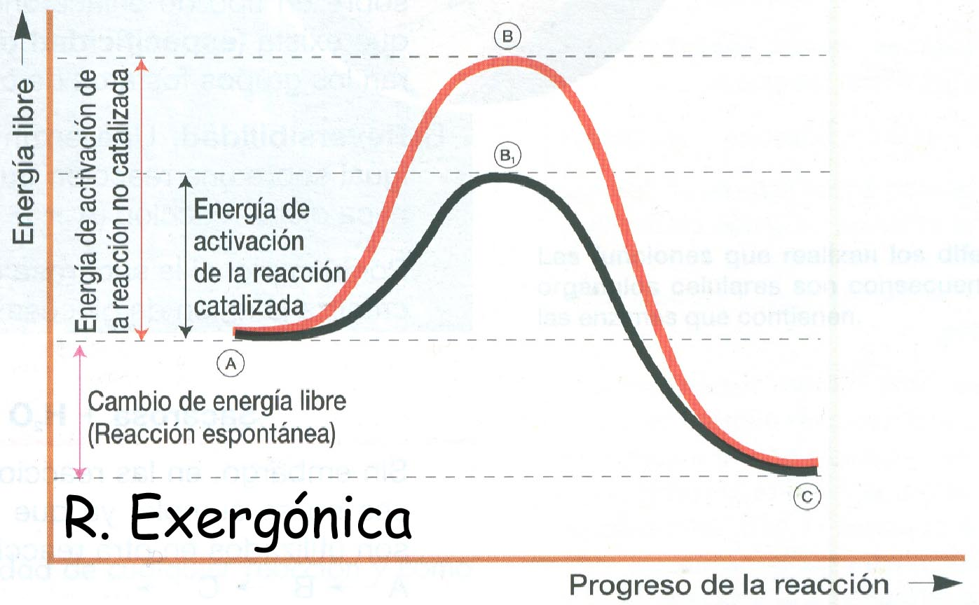

* + - **Modelos**
      * **Llave cerradura**
      * **Ajuste inducido**

Por lo general, la molécula de enzima es mucho mayor que la del sustrato por lo que sólo una pequeña parte de la enzima está implicada en la formación del complejo. El modelo más conocido sobre el mecanismo de reacción de las enzimas, es el de ***llave-cerradura*** que plantea que la molécula de sustrato se adapta al centro activo de la enzima del mismo modo que lo haría una llave al encajar en una cerradura, es decir, que tienen una relación complementaria.

No obstante, esta hipótesis tiene ciertas limitaciones. Otra hipótesis más aceptada actualmente es la del ***ajuste inducido***, que sugiere que el sitio activo no necesita ser una cavidad previa geométricamente rígida y preexistente, sino que debe tener una disposición espacial precisa y específica que se induce y adapta al sustrato cuando interacciona con él, este modelo es más realista ya que contempla la posibilidad de pequeños cambios coformacionales que sufre la proteína gracias a su plasticidad, solo en presencia del sustrato como lo haría un guante de látex al adaptarse a una mano.

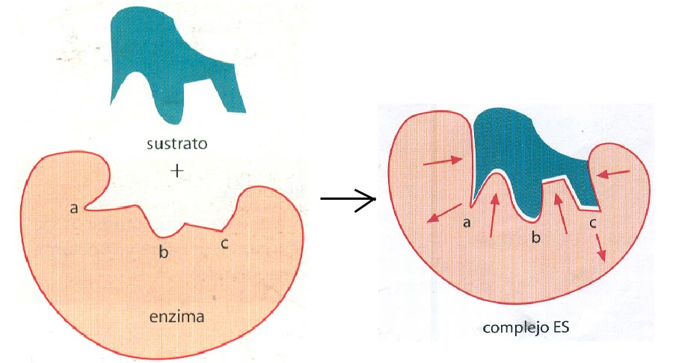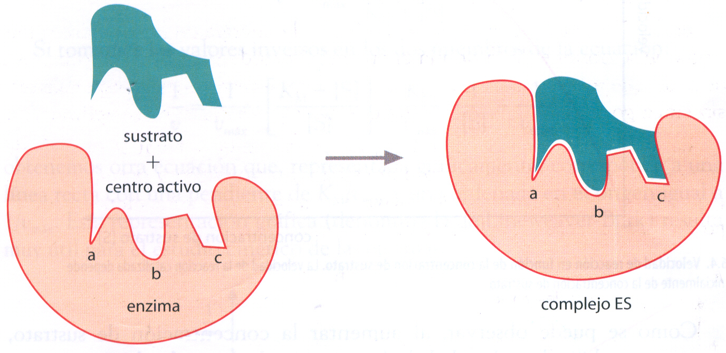**Llave – cerradura Ajuste inducido**

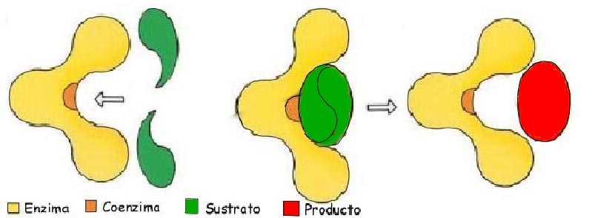Todos los procesos metabólicos están catalizados por enzimas, tantos las reacciones de síntesis como las degradativas.

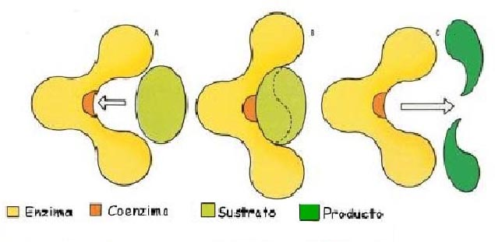

1. **Cinética enzimática**.

Los principios generales de la cinética de las reacciones químicas son aplicables a las reacciones catalizadas por las enzimas, en los seres vivos. No obstante, estas muestran (además del fenómeno de la especificidad, antes comentado) un rasgo característico que no se observa en los catalizadores no enzimáticos, se trata de la ***saturación por el sustrato***, entendida como el momento en el cual todas las moléculas de enzima están formando complejos ES, las enzimas están saturadas no quedando ninguna en estado libre EL.

Los términos *Vmax (velocidad máxima) y Km (constante de Michaelis-Menten)* son dos parámetros cinéticos de gran importancia, característicos de cada enzima, que pueden determinarse experimentalmente.

* + - * **Velocidad y V máxima: Ke[ Et ]**

La **velocidad** de una reacción catalizada nos indica la cantidad de sustrato transformado en producto por unidad de tiempo, en el Sistema Internacional se designa por “U” (unidad de actividad enzimática) y corresponde a los µmoles de sustrato consumido en 1 min, o bien a los µmoles de producto formado en 1 min.

V =[ P ]/ t 1 U ≡ µmol S/min ≡ µmol P/min

En toda reacción catalizada por un enzima, si se mantiene constante la concentración del E, la velocidad de la reacción aumenta exponencialmente al incrementarse la concentración del sustrato, ya que al existir más moléculas de sustrato es más probable el encuentro con el enzima y la formación del complejo E-S.

Este aumento de velocidad es rápido para concentraciones bajas de sustrato y, a medida que este aumenta, se va haciendo más lento hasta que la concentración del sustrato alcanza un cierto valor, a partir del cual, aunque aumente la concentración del mismo, no aumenta la velocidad de la reacción. Esto es debido a que el enzima está **saturado** por el sustrato; es decir, todas las moléculas del enzima están unidas al sustrato formando el complejo E-S. Cuando ocurre esto, se dice que la reacción ha alcanzado la velocidad máxima. Este valor depende de la cantidad de enzima que tengamos por lo que la ecuación de la velocidad a partir de una concentración saturante de sustrato solo dependerá de la Ke o constante característica de cada enzima y de la cantidad total de enzima disponible:

V max = **Ke[ Et ]**

Leonor **Michaelis** y a Maud **Menten** estudiaron la variación de la velocidad de una reacción enzimática en función de la concentración del sustrato y propusieron la siguiente ecuación, que es válida para concentraciones de sustrato no saturantes.

** (1)**

Donde:

* V es la velocidad de la reacción para una determinada concentración de sustrato.
* Vmax es la velocidad máxima de la reacción.
* [S] es la concentración del sustrato.
* Km es una constante denominada ***constante de Michaelis-Menten***, es característica de cada enzima.
  + - * **KM (Cte de Michaelis-Menten)**
      * **Afinidad por el S (especificidad): ↑ KM ⇒ ↓ Afinidad**

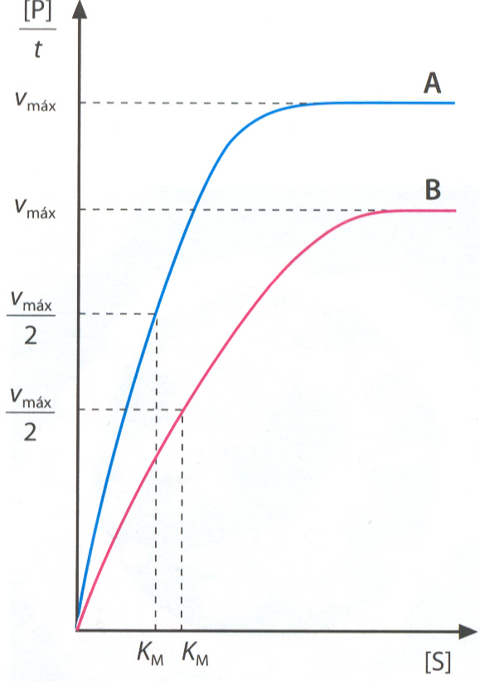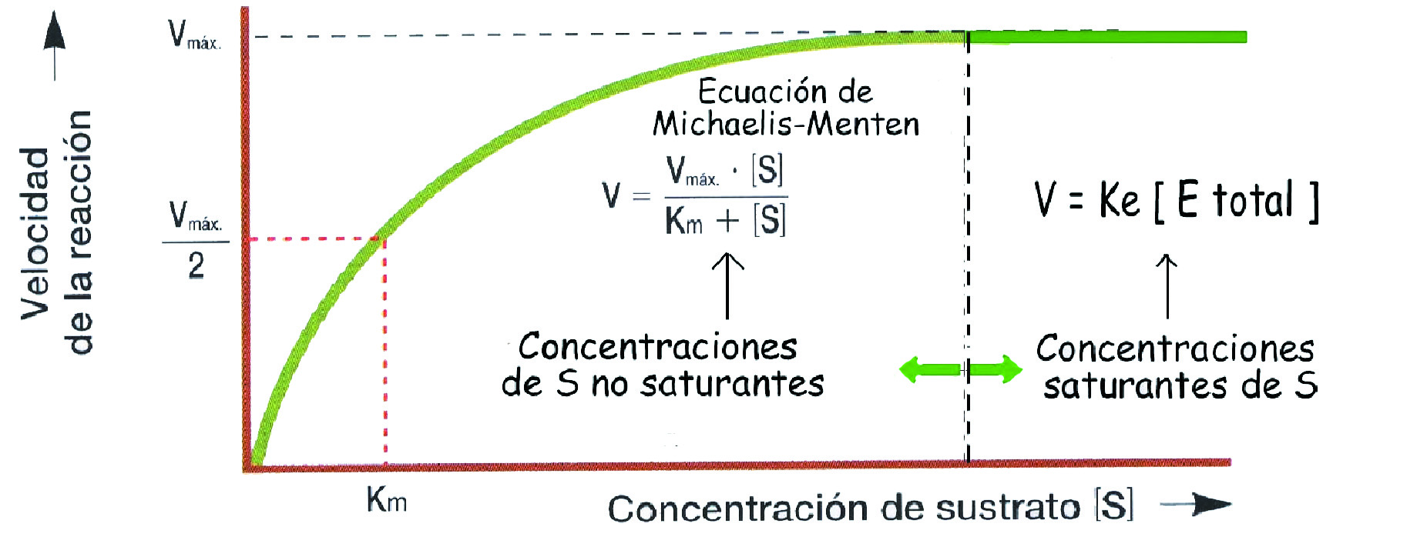La curva que expresa la relación entre la concentración de sustrato y la velocidad inicial tiene la misma forma para la mayoría de las enzimas, se trata de una hipérbola rectangular, cuya expresión algebraica viene dada por la Ec. Michaelis-Menten.

Si en la ecuación (1) hacemos que V = ½ Vmax  y despejamos Km obtenemos lo siguiente:

[S] [S]

Vmax/2 = Vmax . ------------ ; ½ = ------------ ; Km + [S] = 2[S] ; **Km = [S]**

Km + [S] Km + [S]

**La [S], y por tanto la Km suele expresarse en mM con el siguiente significado:**

**1 mM = 1 milimolar = 1mol/m3 (SI) = 10-3 moles/L o dm3 (siendo esta última, más empleada).**

**Km** se puede definir como la **concentración de sustrato** necesario para que la **velocidad** de la reacción sea la **mitad de la** **velocidad máxima**. Se mide en unidades de concentración.

La **Km nos indica la afinidad** de un enzima por su sustrato o lo que es lo mismo, la facilidad con la que se forma el complejo ES, consecuencia de su mayor o menor especificidad:

* Si **Km es alta** indica que el enzima tiene **poca afinidad** por el sustrato ya que se necesita una concentración de sustrato elevada para alcanzar la mitad de la velocidad máxima.
* Si **Km es baja** indica que el enzima tiene **mucha afinidad** por el sustrato ya que se necesita una concentración de sustrato baja para alcanzar la mitad de la velocidad máxima.

Esta ecuación puede deducirse matemáticamente a partir de las constantes de equilibrio que aparecen en el proceso

(X) No nos interesan los pasos que nos llevan de una igualdad a otra.

Km = K2 + K3

K1

(X)





El término formado por las tres constantes cinéticas es igual a la constante de Michaelis. Comprobamos como la K2 y K3 nos llevan a la destrucción del complejo ES, mientras que la K1 nos lleva a su formación. La relación entre ambas es la Km.

Otro modo sencillo de llegar al concepto de Km es partiendo de la etapa limitante (más lenta) del proceso cuya constante coincide con la K1. Ke = K1

K1

E + S ES

Ke = [ E ] . [ S ] / [ ES ]

La mitad de la velocidad máxima se consigue cuando la mitad de los enzimas están formando parte del complejo ES, mientras que la otra mitad se encuentra libre, EL, por lo que [ E ] = [ ES ], simplificando entonces la ecuación, : Ke = [ ~~E~~ ] . [ S ] / [ ~~ES~~ ], luego nos queda que en esta situación Ke = [ S ], donde Ke es la Km.

En muchos casos es de vital importancia conocer estos parámetros cinéticos (V max y Km) ya que las enzimas actúan a concentraciones muy bajas y **constantes**, situación que no permite variar la Vmax. aumentando la concentración de enzima y por otro lado las **concentraciones fisiológicas** de sustrato, normalmente se encuentran en torno al valor de la Km que es característica de cada enzima.

* 1. **Factores que influyen en la cinética**

La eficacia de un enzima se mide por la velocidad de transformación del sustrato en producto. La actividad de las enzimas se ve afectada por diversos factores entre los que destacan los siguientes:

Nota: En todas las gráficas consideramos constantes el resto de las variables no representadas.

* 1. 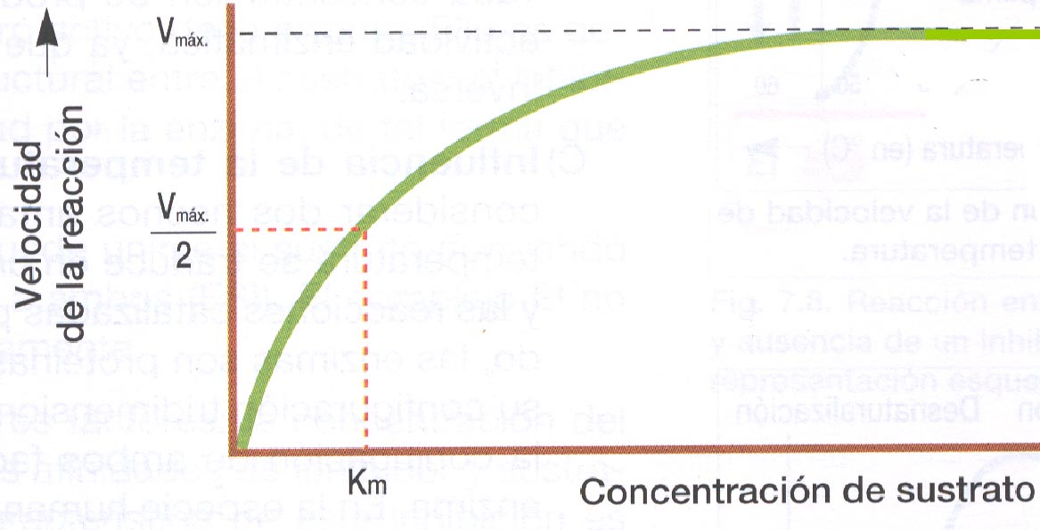**Concentración de sustrato**

En toda reacción catalizada por un enzima, si se mantiene constante la concentración del E, la velocidad de la reacción aumenta, como ya hemos visto, de forma exponencial al incrementarse la concentración del sustrato, ya que al existir más moléculas de sustrato es más probable el encuentro con el enzima y la formación del complejo E-S.

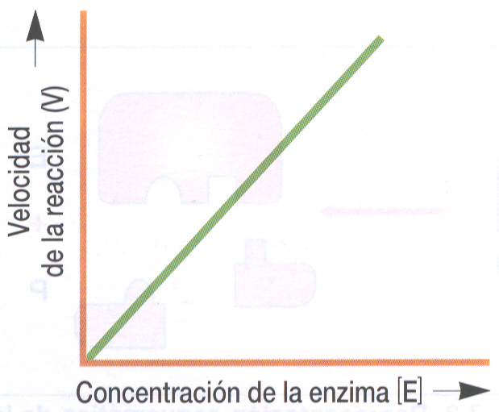

* 1. **Concentración del enzima**

Si aumentamos la concentración de enzima, también se produce un aumento de la velocidad, en este caso de forma lineal o proporcional. Fisiológicamente esta situación no suele darse ya que las enzimas actúan a concentraciones bajas y constantes.

* 1. **PH**

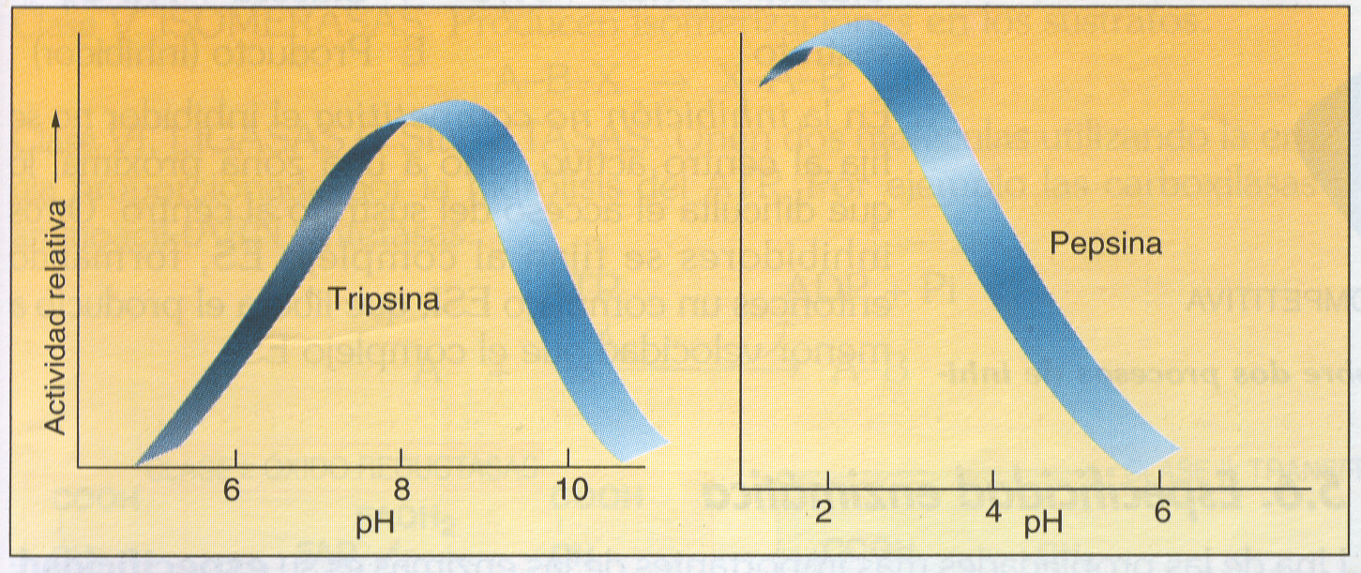El pH es otro factor que influye en la actividad enzimática, debido a que el pH influye en la ionización de los grupos funcionales de los aminoácidos que forman la proteína enzimática. Cada enzima realiza su acción dentro de un determinado intervalo de pH, dentro de este intervalo habrá un **pH óptimo** donde la actividad enzimática será máxima. Por debajo del **pH mínimo** o por encima del **pH máximo,** (valores extremos), el enzima se inactiva ya que se **desnaturaliza**. En la mayoría de las enzimas el pH óptimo está próximo a la neutralidad, aunque hay excepciones.



* 1. **Temperatura**

La Tª influye en la actividad enzimática. En general por cada 10ºC que aumente la temperatura la velocidad de la reacción aumenta de 2 a 4 veces. Esta regla se cumple hasta que la temperatura alcanza un valor máximo (Tª óptima) donde la actividad es máxima.

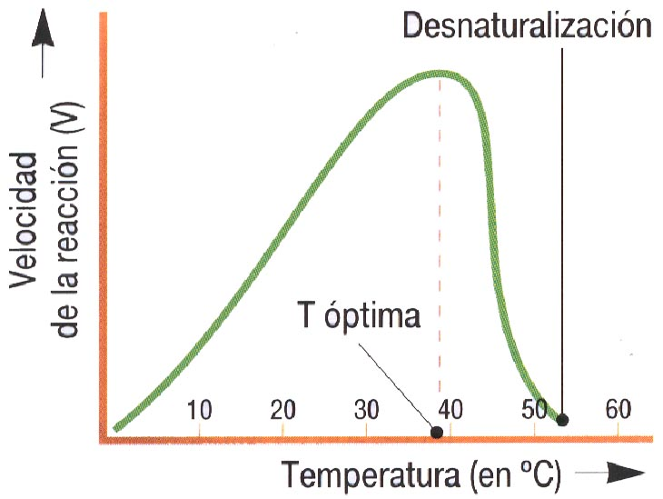Esto se debe a que al aumentar la Tª aumenta el movimiento de las moléculas y, por tanto, aumenta la probabilidad de encuentro entre el S y el E. Si la Tª aumenta por encima de la Tª óptima, disminuye e incluso cesa la actividad enzimática debido a que la enzima se desnaturaliza.

Cada enzima posee una Tª óptima, en las enzimas humanas suele estar alrededor de 37ºC. Los animales poiquilotermos dado que carecen de mecanismos para regular la Tª corporal, se ven obligados a hibernar en la estación fría pues la actividad de sus enzimas, debido a las bajas temperaturas, es muy baja.

1. Regulación de la actividad enzimática

Los procesos metabólicos no siempre son los mismos o se producen con la misma intensidad, las células deban adaptar su metabolismo a sus necesidades cambiantes, por ejemplo, una situación de alta actividad física requerirá un aumento de aquellos procesos tendentes a proporcionar energía, debiendo reducirse cuando estamos en reposo. Dado que todos los procesos metabólicos necesitan de enzimas, deben existir mecanismos que regulen la actividad enzimática, acelerándola, ralentizándola o deteniéndola.

Las células no suelen recurrir para ello a los factores anteriores (cambios de Tª o pH) de modo que existen dos mecanismos fundamentales:

* Regulación de la expresión genética: Mecanismos relacionados con permitir o no la expresión de genes que codifican enzimas (se verán en el tema de Genética Molecular)
* Regulación de la actividad enzimática: Si ya se dispone de los enzimas, podemos actuar sobre ellos activándolos o inhibiéndolos, aumentando o disminuyendo las velocidades de reacción, todo ello, al margen de la propia capacidad regulatoria que presenta toda enzima en función de su Km. Este apartado se ocupa de estos mecanismos:
* Regulación por Km

La cinética de todo enzima permite adaptar la velocidad de reacción a la disponibilidad de sustrato, así aquellas enzimas con baja Km presentan una fuerte pendiente en su curva hiperbólica lo que se traduce en importantes aumentos de Vo ante pequeños aumentos en la concentración de sustrato o una importante disminución cuando disminuye la concentración de S, todo ello cuando los valores fisiológicos de S se sitúan en torno a la Km.

* + Activación: cationes (Ca2+, Mg2+), el sustrato, etc.

La presencia de activadores permite que ciertas enzimas que permanecían inactivas, se activen. Normalmente la unión al activador hace que el centro activo adquiera una estructura adecuada para unirse al sustrato.

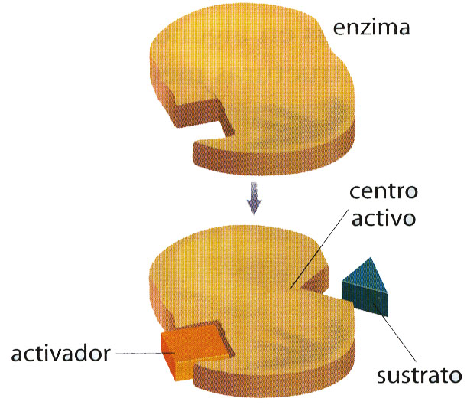Los activadores pueden ser cationes como Ca2+, Mg2+, moléculas orgánicas o incluso el propio sustrato, en este último caso las enzimas solo se encontrarán activas en caso de que en el medio aparezca el sustrato.

No debemos confundir los activadores con los cofactores ya que estos últimos actúan a nivel del centro activo, completándolo, mientras que los activadores lo hacen en una región diferente al c. activo provocando un cambio conformacional en el enzima.

* + Inhibición:

Existen sustancias que pueden impedir que la enzima desarrolle su actividad catalítica. A estas sustancias se las denomina *inhibidores enzimáticos*. Son compuestos químicos que se unen al enzima de forma NO permanente, en distintos puntos del mismo y disminuyen o incluso impiden su actividad. Estos compuestos pueden ser de distintos tipos: iones, moléculas orgánicas y a veces el producto final de la reacción. A la acción que realizan se la denomina inhibición. Atendiendo al papel regulatorio y al papel fisiológico de estos compuestos distinguimos entre inhibición reversible e irreversible:

* + - I. Reversible
      * *I. Competitiva:* ↑ Km y Vmax. constante

El inhibidor se une al enzima de forma temporal mediante enlaces débiles e impide el normal funcionamiento del mismo. El inhibidor es similar estructuralmente al sustrato (análogo metabólico) y se puede unir al centro activo del enzima impidiendo que lo haga el sustrato. Es decir, ambos, inhibidor y sustrato **compiten** por unirse al centro activo del enzima.

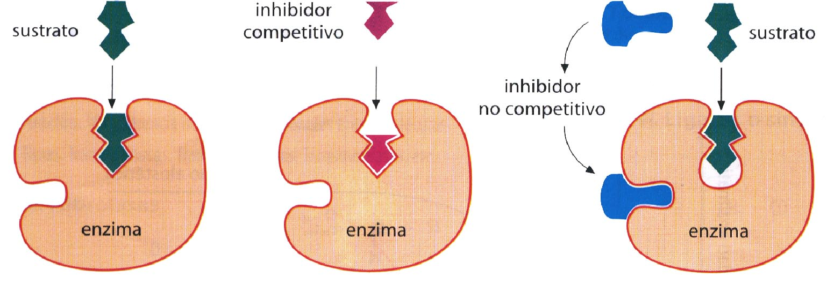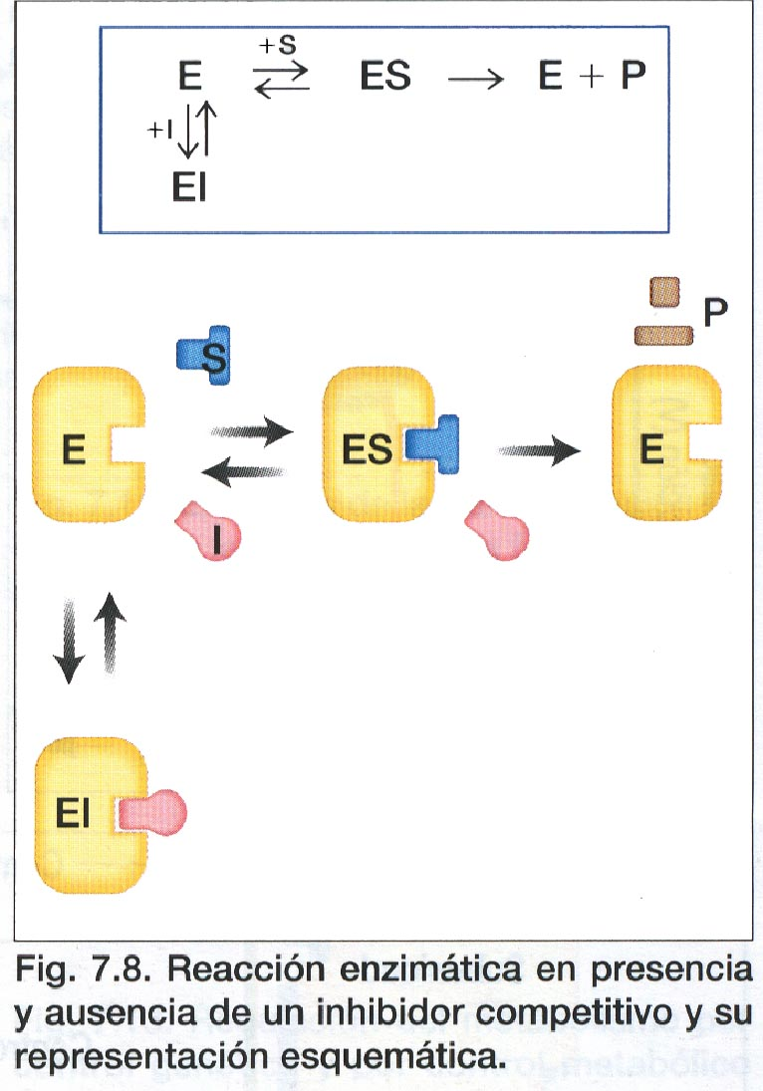



**Como consecuencia, aunque la velocidad máxima no se altera**, para alcanzarla sería necesario poner más cantidad de sustrato en el medio de reacción, lo que se refleja en la correspondiente curva de Michaelis como un aparente **aumento de la Km** (la enzima en presencia del inhibidor perdería afinidad por el sustrato).

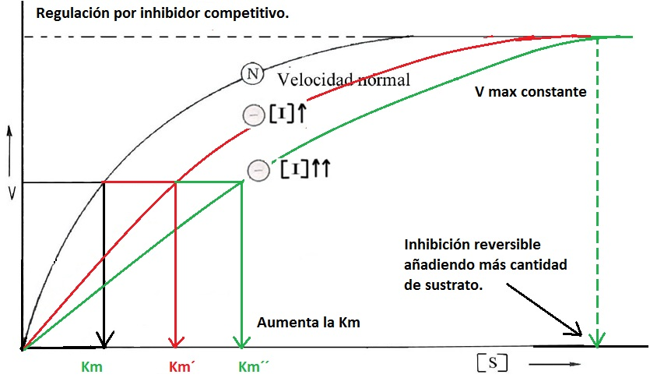

“La inhibición competitiva se considera reversible ya que puede revertirse añadiendo más sustrato”.

* + - I. Irreversible
      * *I. No competitiva:* ↓Vmax , la Km aparente no varía
      * *I. Acompetitiva:* ↓Vmax, ↓ Km

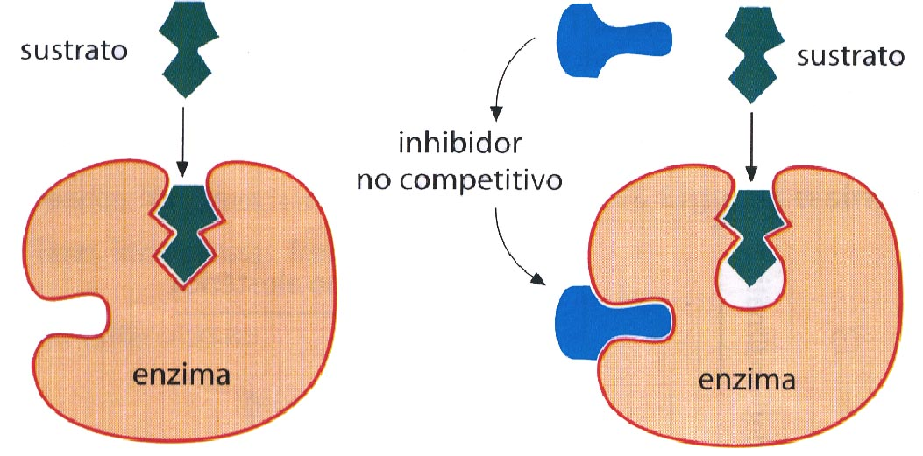El inhibidor reacciona con la enzima en un punto distinto al centro activo*,* no compite por él, pero induce un cambio conformacional el centro activo que impide la formación del producto, ya sea uniéndose con el enzima o formando un complejo ESI inactivo. Se considera irreversible puesto que, a nivel regulatorio, la inhibición no cesa al aumentar la concentración de sustrato. Podemos considerar dos tipos:

* *No competitiva:* ↓Vmax , la Km aparente no varía

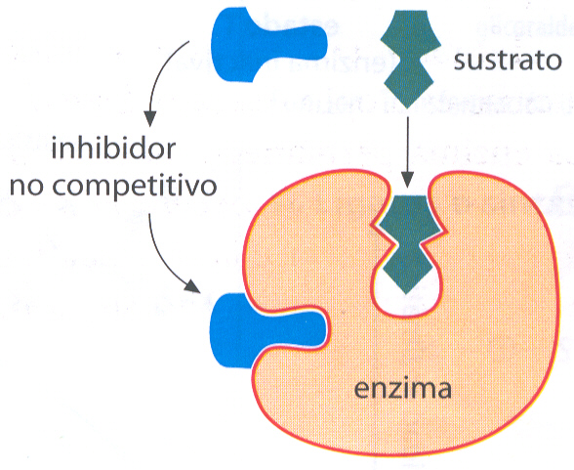El **inhibidor no competitivo** puede combinarse tanto con la enzima libre como con el complejo enzima-sustrato, en un lugar diferente al centro activo de la enzima provocando un cambio conformacional.

Al no unirse al sitio activo, no se ve afectada la afinidad de la enzima por el sustrato y en este caso la Km no se altera, aunque puede impedir la desintegración del complejo ESI para llegar al producto por lo que la **Vmax disminuye**, como puede observarse en la representación.

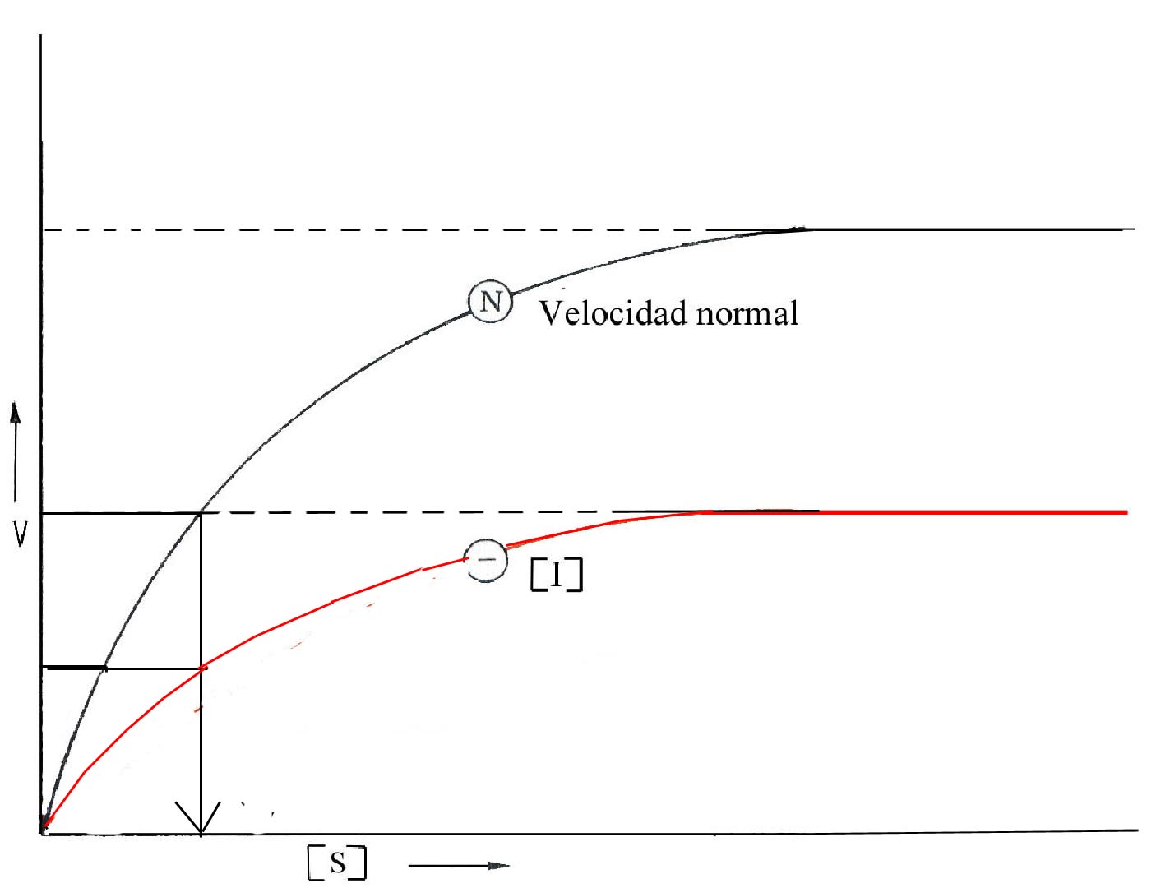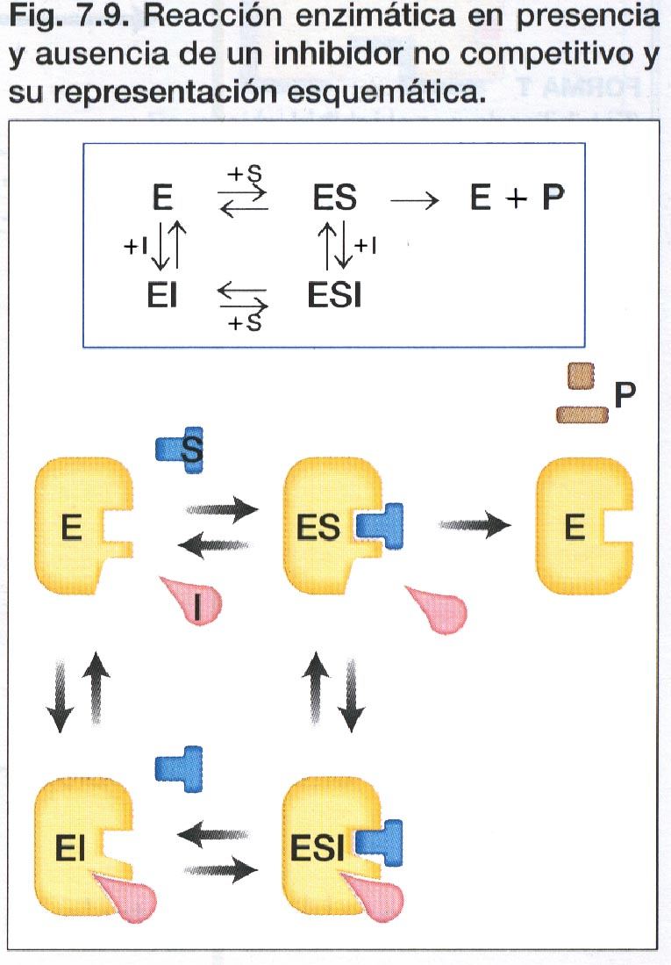



* *Acompetitiva:* ↓Vmax, ↓ Km

En este caso el inhibidor tampoco compite por el centro activo, uniéndose en una región diferente pero solo puede hacerlo al complejo ES ya formado, dando lugar a un complejo ESI inactivo. Tanto la Vmax como la Km se alteran en la misma proporción, disminuyendo la primera y aparentemente también la Km, el complejo evoluciona con más dificultad hacia los productos. En realidad, la afinidad es la misma, pero al disminuir la Vmax se necesita menos S para alcanzar la ½ de la Vmax.

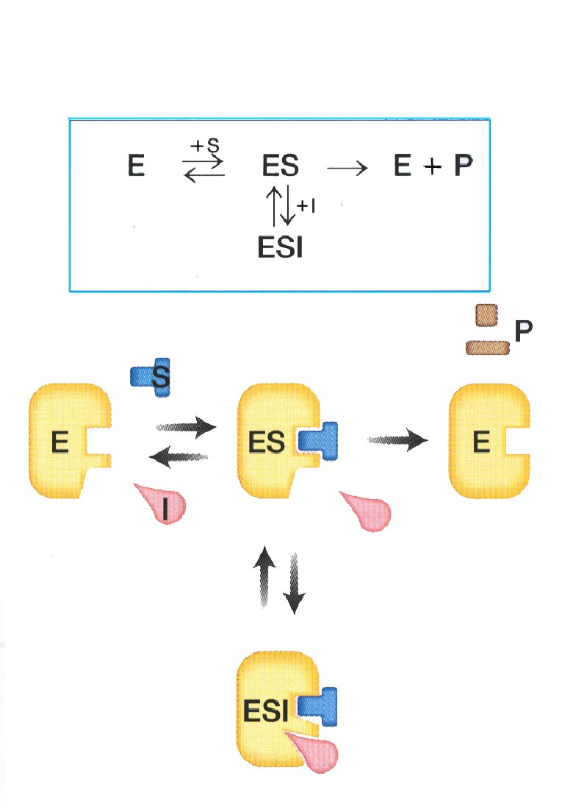

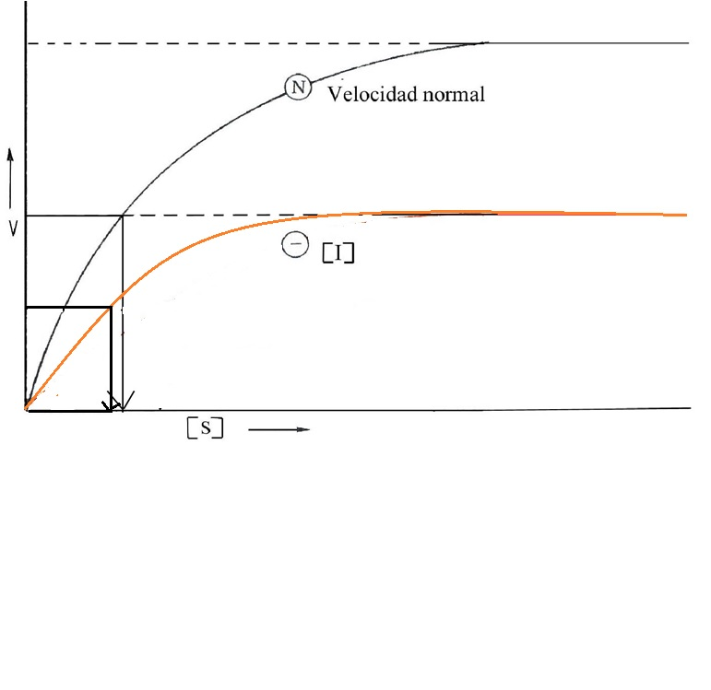



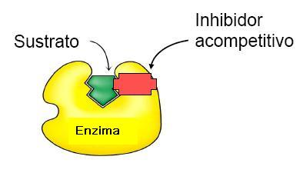Nota: Algunos textos plantea la inhibición irreversible cuando el enzima se une a un veneno metabólico a través de un enlace covalente inactivándolo irreversiblemente, o sea de forma definitiva, este enfoque no es adecuado si consideramos la inhibición como mecanismo regulatorio **(**fisiológico**)** ya que un veneno generará una situación patológica. Por ejemplo, la penicilina que inhibe las enzimas que sintetizan la pared bacteriana o el ión cianuro que actúa sobre la citocromo oxidasa (enzima respiratorio), o con consecuencias favorables; la aspirina (acetilsalicilato) inhibe la enzima que cataliza el primer paso en la síntesis de prostaglandinas, que están implicados en procesos como la producción del dolor.

***NOTA: En general, cuando nos pregunten por inhibición en la EBAU solamente se refiere a la IC y a la INC, de manera que deberemos prescindir de la IA. Por ello:***

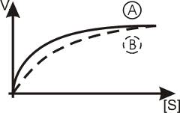

* + 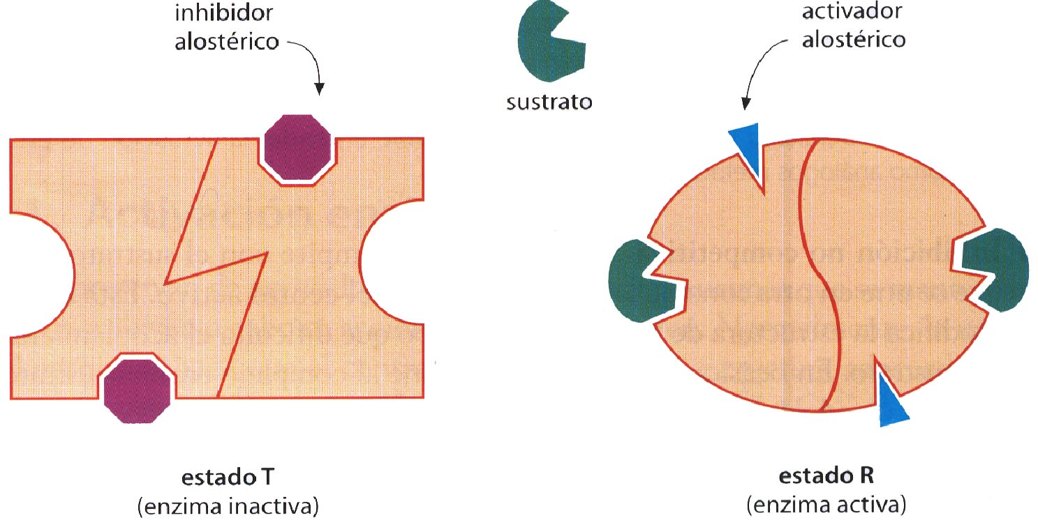Alosterismo (no prioritario)
    - Enzimas cuaternarias (oligómeros)
    - Centro activo + centros reguladores
    - 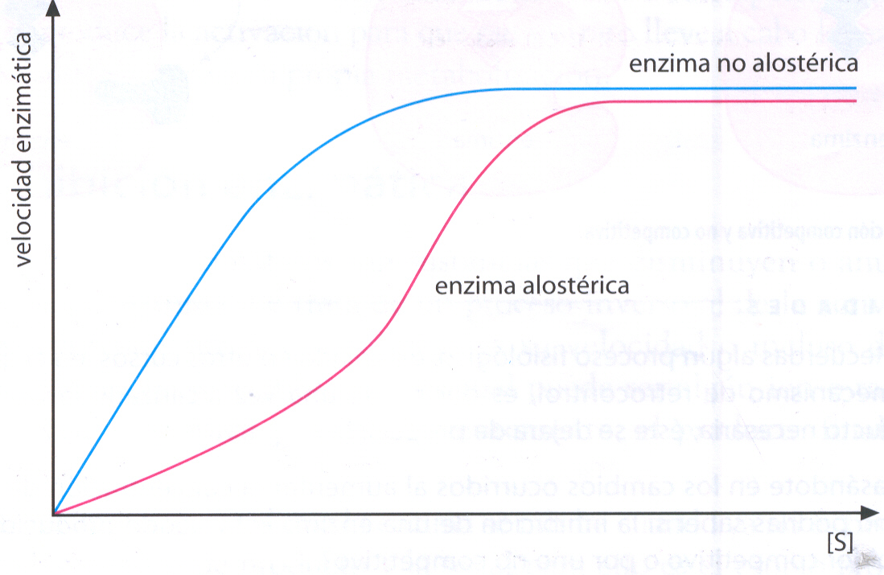Conformaciones T (“inactiva”) y R (activa)
    - Cooperación entre protómeros
    - Cinética sigmoidea
    - En rutas tipo Feed-back

*Las enzimas alostéricas* funcionan mediante la unión reversible no covalente de compuestos regulatorios llamados moduladores. El modulador puede ser un activador (modulación positiva) o un inhibidor (modulador negativo) y ser el propio sustrato de la reacción o ser otra sustancia. Normalmente se trata de enzimas oligoméricas (E4aria**)** y normalmente el sito activo y el regulatorio se encuentran en distintas subunidades.

Son enzimas que presentan **dos conformaciones** diferentes, estables e interconvertibles: una es la **forma activa “R”** que tiene una gran afinidad por el sustrato y la otra es la **forma inactiva “T”** que presenta baja afinidad por el sustrato.

Estas enzimas poseen además del centro activo, otro centro llamado **centro regulador** o **alostérico** donde se puede unir el **modulador** o **regulador alostérico** que, puede ser un activador o un inhibidor de la enzima. Si el centro regulador está vacío la enzima actúa a velocidad normal; si está ocupado por el regulador se producen cambios en la conformación y dependiendo de que sea activador o inhibidor adoptara una forma más o menos activa.

El paso de la forma inactiva a la forma activa se produce al fijarse en el centro regulador un **activador alostérico** o **modulador positivo**. El paso de la forma activa a la forma inactiva se produce al fijarse en el centro regulador un **inhibidor alostérico** o **modulador negativo**.

Presentan **efecto cooperativo** entre la subunidad, es decir que si se activa o inhibe una de ellas provoca el mismo efecto en las demás.

En las enzimas alostéricas la cinética de las reacciones es diferente a la de las demás enzimas, la gráfica de la velocidad frente al sustrato es una **curva sigmoidea** en lugar de **hiperbólica** como ocurre en las demás enzimas.



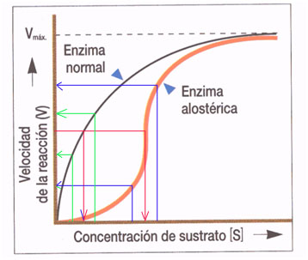Los enzimas alostéricos desempeñan un papel muy importante en la regulación de las reacciones metabólicas, suelen actuar en puntos estratégicos de las rutas metabólicas como son: la primera reacción de una ruta metabólica o los puntos de ramificación de una ruta metabólica. La capacidad regulatoria de estas enzimas, en función de su Km es especialmente significativa.

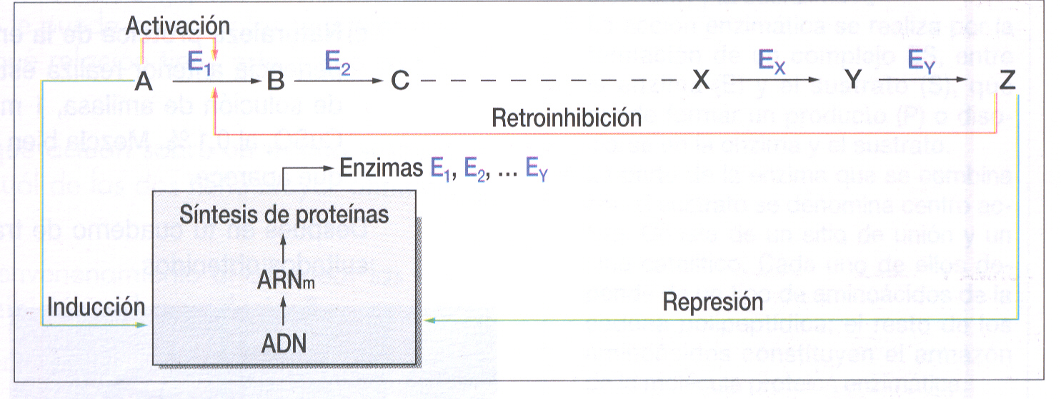El propio **sustrato** de la primera reacción es el que actúa como **activador** alostérico, al unirse con el enzima produce el cambio que da lugar a la conformación activa. También el **producto final** de la ruta metabólica puede actuar como **inhibidor** alostérico, produciendo la aparición de la conformación inactiva. Este proceso se denomina **retroinhibición (Feed-back (-)).** Este proceso supone un ahorro energético para el organismo, ya que el exceso de producto final inhibe su propia síntesis en una etapa temprana de la misma.

1. **Nomenclatura y clasificación de las enzimas**

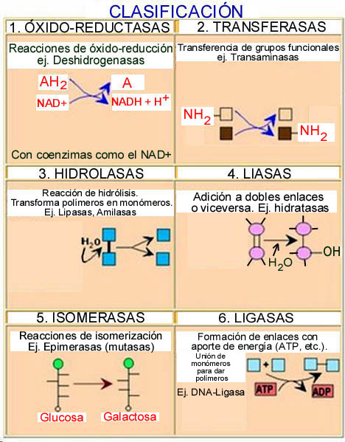

Muchas enzimas han sido designadas añadiendo el sufijo ***-asa*** al nombre del *sustrato*, es decir, la molécula sobre la cual ejerce su actividad catalítica. Por ejemplo, la *ureasa* cataliza la hidrólisis de la urea, y la *arginasa* cataliza la hidrólisis de la arginina (a urea y ornitina) o a la reacción que catalizan, ej. GAL3P deshidrogenasa.

No obstante, existe una clasificación sistemática de las enzimas que las divide en 6 grandes grupos, cada uno de los cuales se divide a su vez en subclases:

* *1: oxido-reductasas* (reacciones de óxido-reducción)
* *2: Transferasas* (transfieren grupos funcionales)
* *3: Hidrolasas* (reacciones de hidrólisis),
* *4: Liasas* (reacciones de adición a los dobles enlaces)
* *5: Isomerasas* (reacciones de isomerización)
* *6: Ligasas* (formación de enlaces con consumo de ATP).

1. Mecanismos para aumentar la eficacia enzimática

Los procesos metabólicos se componen generalmente de reacciones encadenadas que constituyen las rutas metabólicas, para optimizar su rendimiento en lo referente al tiempo y al espacio existen diversos mecanismos de los cuales destacamos los siguientes:

* Compartimentación

Las enzimas se encuentran localizadas en los distintos orgánulos (compartimentos) donde se llevan a cabo las reacciones propias de dichos orgánulos, esto aumenta su concentración en los lugares oportunos.

* Complejos multienzimáticos

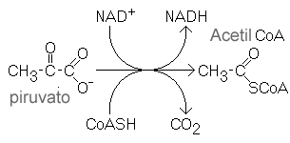Muchas enzimas presentan estructura 4aria formando complejos donde cada protómero cataliza una reacción de la ruta, ahorrando tiempo y espacio. Por ejemplo, la piruvato deshidrogensa-descarboxilasa que permite descarboxilar, deshidrogenar y activar el piruvato para dar Acetil~CoA e incorporarlo al ciclo de Krebs.

* 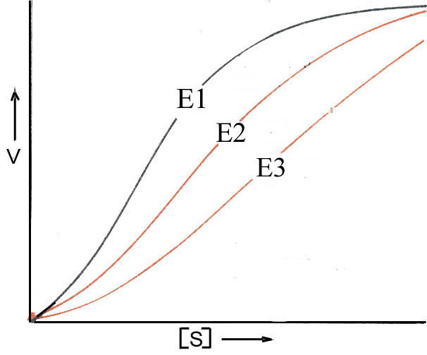Isozimas

En ocasiones, existen variantes de un mismo enzima llamadas isozimas que catalizando la misma reacción, presentan diferente Km, lo que hace que su velocidad enzimática sea diferente. Cada una se localiza en orgánulos y células donde se precisa una determinada velocidad.

1. **Las Vitaminas**
   * + Concepto:

Nutrientes orgánicos simples, de composición variada, esenciales y necesarios en muy bajas cantidades. El termino vitamina significa "aminas necesarias para la vida" fue utilizado debido a que la primera que se describió, la B1 tenía un grupo amino, hoy se sigue utilizando, aunque se sabe que no todas tienen grupos amino.

Son sintetizadas por vegetales y microorganismos, pero no por la mayoría de animales, salvo algunas excepciones (aves sintetizan vitamina C), por ello tenemos que tomarlas obligatoriamente en la dieta bien como tales vitaminas o en forma de provitaminas (sustancias precursoras que en el organismo se transforman en vitaminas).

* + - Propiedades: lábiles (luz, calor, oxidación)

Se destruyen fácilmente por el calor, la luz, las variaciones de pH, el almacenamiento prolongado, etc.

* + - Función:
    - Reguladora: muchas son coenzimas o precursoras de coenzimas: Ej. complejo B, (reacciones de oxidación-reducción), algunas actúan de forma similar a las hormonas, como factores de transcripción en los procesos de regulación de la expresión genética y otras intervienen en funciones especializadas, muy activas.

Tanto su déficit como su exceso originan trastornos metabólicos más o menos graves para el organismo. Estas alteraciones pueden ser de tres tipos:

* Avitaminosis: Se produce por la ausencia total de una vitamina.
* Hipovitaminosis: Se origina por el déficit de alguna vitamina.
* Estas dos alteraciones dan lugar a las llamadas enfermedades carenciales, que pueden resultar mortales.
* Hipervitaminosis: Se produce cuando hay exceso de alguna vitamina, en el caso de las vitaminas liposolubles A y D puede resultar tóxico por su dificultad para ser eliminadas.
* Antioxidantes: Muchas tienen propiedades antioxidantes previniendo cáncer, alteración de ácidos grasos… (A, E, C): Se unen a los radicales libres producidos en el metabolismo celular (OH-, O-2, H2O2, …), evitando su acción oxidante sobre las moléculas orgánicas, especialmente el ADN.
  + - Clasificación:

Atendiendo a su solubilidad se las divide en dos grupos:

* + *Liposolubles* (“lipídicas”): Vit. (A, E, K, D)

Son de carácter lipídico y por lo tanto no son solubles en agua y sí lo son en disolventes orgánicos. Alguna como la A y D si se toman en exceso pueden resultar toxicas, puesto que al no disolverse en agua no se eliminan por la orina. No actúan como coenzimas. Aquí se incluyen: el retinol (A), el calciferol (D), la filoquinona (K) y el tocoferol (E).

* + *Hidrosolubles* (“peptídicas”): Complejo B (Vit. B1, B2, B3, B4, B6, B8, B9, B12) y vitamina C.

Son de naturaleza polar y por lo tanto solubles en agua, su exceso no resulta toxico ya que se eliminan por la orina. Actúan como coenzimas (ej. B1, coenzima de descarboxilasas en beta-oxidación de ac. Grasos) o forman parte de ellos (ej. la B3 del coenzima NAD+ o la B2 del coenzima FAD, coenzimas de deshidrogenasas). Aquí se incluyen: el ácido ascórbico (C) y el complejo vitamínico B que comprende varias la tiamina (B1), la riboflavina (B2), la niacina o nicotinamida (B3), el ácido pantoténico (B5), la piridoxina (B6), la biotina (B8), el ácido fólico (B9) y la cianocobalamina (B12).

|  |  |  |  |
| --- | --- | --- | --- |
| **Vitaminas:** | **Alimentos** | **Modo de acción** | **Patologías** |
| **LIPOSOLUBLES:**   * + - **Regulación de la expresión genética: Factores de transcripción, similar a hormonas**     - **“Cofactores”**     - **Antioxidantes** | * Hígado, yema de huevo, lácteos, * Zanahorias, espinacas, brócoli, lechuga, albaricoques, melón. | Normalmente como factor de **transcripción en** procesos de **diferenciación celular**:   * Componente de pigmentos visuales (retina) * Mantenimiento de epitelios y huesos (colágeno) * Diferenciación de linfocitos * Antioxidante | Deficit:   * Xeroptalmía, ceguera. * Dermatitis, retraso crecimiento * Depresión inmunológica * Cáncer   Exceso: Tóxica |
| * **Vitamina A:** RETINOL   (tetraterpeno)   * **Provitamina A** (betacarotenos) |
| **Vitamina E**  **(terpeno)** | * De origen vegetal: de hoja verde, semillas. Aceite virgen * Yema de huevo. | * **Antioxidante** (protege oxidación de lípidos de membrana por Radicales libres). * **Cofactor** en cadena respiratoria | - Déficit raro:   * Cáncer * Trastornos nerviosos   - No tóxica en exceso |
| **Vitamina K**  **(terpeno)** | * Coliflor, vegetales de hoja verde * Bacterias intestinales (biota normal) | * **Cofactor** de diversos factores de **coagulación.** | - Déficit raro:   * Hemorragias   - No tóxica en exceso |
| **Vitamina D** (D2, D3, D4, D5 y D6)  **(esteroles)**   * D2: Apartir de ergosterol + rad UV * D3: A partir de 7-deshidrocolesterol + UV * Alimentos | * Vegetales y luz solar * Biosíntesis   ("pseudohormona")   * Hígado, leche, huevos, pescado azul (salmón, etc.) | * Favorece la absorción de Ca2+, la concentración de Ca2+y P en la sangre y su fijación en huesos y dientes. * Función similar a hormonas   (Como receptor interno en la regulación de la transcripción) | Deficit:   * Raquitismo en niños * Osteomalacia en adultos * Osteoporosis   Exceso:   * Trastornos digestivos * calcificaciones |

|  |  |  |  |
| --- | --- | --- | --- |
| **Vitaminas:** | **Alimentos** | **Modo de acción** | **Patologías** |
| **HIDROSOLUBLES:** [**coenzimas**](https://biologia-geologia.com/biologia2/451_estructura_de_las_enzimas.html#cofactor)**o precursores de coenzimas. En exceso son excretadas** | * Cereales y legumbres * Cerdo y vísceras * Levaduras | * **Coenzima** en metabolismo energético glucídico. (descarboxilasas y deshidrogenasas) | Déficit:   * ***Beriberi: degeneración******neuronal*** *⇒* debilidad muscular, falta de coordinación, hipersensibilidad, insuficiencia cardiaca, falta de apetito, edemas, muerte. |
| **COMPLEJO B:**  **Metabolismo energético** |
| * **B1 (Tiamina)** |
| * **Vitamina B2 (Riboflavina)** | * Casi todos los alimentos | * **Precursor coenzimas**: FAD, FMN | * Dermatitis seborreica, lesiones en boca |
| * **Vitamina B3 o PP**   **(Niacina o Nicotinamida)** | * leche y en la carne * Fermentación de levaduras | * **Precursor coenzimas**: NAD+, NADP+   (deshidrogenasas) | - Déficit:  Tres D (Pelagra): Dermatitis, diarrea, demencia. |
| * **Vitamina B5**   **(Ácido Pantoténico)** | * Origen animal (abundante) y vegetales de hoja verde. | * **Precursor del coenzima A (CoA)** | - Déficit raro:  Daño nervioso periférico |
| * **Vitamina B6**   **(Pyrodoxina)** | * Hígado y vegetales de hoja verde | * **Precursor coenzimas**:   Metabolismo de aminoácidos: (Transaminasas y descartboxilasas) | - Déficit:   * Anemia * Trastornos nerviosos: alteraciones del sueño, irritabilidad y trastornos mentales. |
| * **Vitamina B7, B8, H**   **(Biotina)** | * Vegetales y flora microbiana (Biota) | * **Coenzima:**   (carboxilasas):  En gluconeogénesis y síntesis de ac. grasos (anabólicos) | - Déficit raro:  Escasas: dermatitis, leves alteraciones metabólicas. |
| * **Vitamina B9**   **(Ácido folico)** | * Animales: hígado, riñón, leche, huevos * Levaduras * Vegetales: verdes, semillas. | * **Coenzima:**   - Transferencia de grupos monocarbonados.  - Síntesis de ADN  - Crecimiento  - Eritropoyesis | - Déficit:   * Adultos: anemia * Niños: retraso en crecimiento * Embarazo: malformaciones |
| * **Vitamina B12**   **(Cianocobalamina)** | * Carnes rojas, huevos y lácteos. * Biota normal * Escasa en vegetales | * **Coenzima:**   Metabolismo de B9 | Déficit:   * Anemia perniciosa (grave):   Degeneración de médula espinal |
| * **Vitamina C**   **(ácido ascórbico)** | * Cítricos * Frutas (Kiwis y fresas) * Hortaliza * Leche de vaca | * **Coenzima:** * Síntesis de colágeno * Absorción de Fe (no hemo) * Protector de mucosas respiratorias. * Antioxidante | ***Escorbuto*:**  - hemorragias  - encías sangrantes  - caída de dientes  - trastornos digestivos ⇒Infecciones y, en casos graves, incluso la muerte.  - Infecciones respiratorias  - Cáncer |

Prácticas:

**3.- DIGESTION DE ALMIDON CON AMILASA SALIVAL**

**FUNDAMENTO**

Sabemos que el almidón es una macromolécula, verdadera despensa de glucosa en vegetales y de gran importancia en la dieta de los animales que nos alimentamos de él. La degradación del almidón tiene lugar por hidrólisis enzimática en la que participa una enzima que contiene la saliva y que se denomina amilasa o ptialina (otras enzimas similares son producidas por el páncreas y actúan en el intestino). La reacción de hidrólisis del almidón sería:

ALMIDÓN --- enzimas desramificadores + amilasa ----> MAL TOSA ---- maltasa ----> GLUCOSA

**PROCEDIMIENTO**

1. Introducimos un poco de almidón en un tubo de ensayo.
2. Añadimos un poco de saliva (para conseguir saliva, inclinamos la cabeza y el cuerpo hacia delante y pegamos la lengua al paladar).
3. Removemos con una varilla de vidrio para que se mezcle el almidón con la saliva (podemos añadirle un poco de agua destilada para que se mezcle mejor). ¿No se podrían mezclar tapando el tubo y agitando con suavidad?
4. Para agilizar el proceso, calentamos “de pasada” a la llama del mechero, cuidando que no pase de 37ºC (para comprobar que la temperatura no es mayor, nos acercamos el tubo al brazo). ¿Se podría incubar con la temperatura corporal? (manos, axila, ...)
5. Dejamos reposar el tubo de ensayo en la gradilla al menos 5 minutos, agitándolo de vez en cuando.
6. Añadimos 1 ml de reactivo de Fehling A y 1 ml de Fehling B.

**IMPORTANTE:** EL REACTIVO FEHLING NOS PERMITE COMPROBAR QUE SE HA PRODUCIDO LA HIDRÓLISIS, YA QUE EL ALMIDON NO PRESENTA PODER REDUCTOR, PERO UNA VEZ SE HA PRODUCIDO LA HIDRÓLISIS, TENDREMOS GLUCOSAS LIBRES QUE, COMO TODOS LOS MONOSACÁRIDOS, SI PRESENTAN PODER REDUCTOR. EL COLOR SERÁ, EN CONSECUENCIA, ROJO LADRIOLLO (REACCIÓN POSITIVA).

**7.-ACTIVIDAD ENZIMÁTICA: la catalasa**

**FUNDAMENTO**

En esta práctica se trata de observar el efecto de diferentes factores sobre la actividad enzimática, pero también se hace énfasis en la aplicación del método científico, tratando de emitir hipótesis para explicar lo observado y contrastando estas hipótesis experimentalmente para demostrar su validez o invalidez.

El enzima elegido es la catalasa, que cataliza la descomposición del peróxido de hidrógeno en agua y oxígeno:

catalasa

2 H2O2 ­­­­­­­­­­-------🡪 2 H2O + O2

La función fisiológica del enzima es eliminar el peróxido de hidrógeno que se forma durante procesos oxidativos del metabolismo, ya que este es un compuesto altamente oxidante que puede producir daños celulares que van del envejecimiento celular a la inducción de tumores (por daños en el DNA).

La catalasa es una proteína con función enzimática formada por cuatro monómeros, cada uno de los cuales contiene alfa hélices y hojas beta (E 4aria).

Aunque la catalasa es un enzima amplísimamente distribuido entre los seres vivos, la fuente elegida es **la patata**, por ser un material accesible, asequible, de fácil conservación y manipulación y con un elevado contenido en este enzima.

Elaboraremos hipótesis sobre el efecto que tienen los cambios de pH (con vinagre, HCl y NaOH) y la Tª: **cambios en la actividad o cese de la misma por desnaturalización.**

**PROCEDIMIENTO**

1. Mide el pH de las preparaciones de vinagre, HCl y NaOH con la ayuda de papel indicador.
2. Corta 6 cubos de patata (sin piel) de 0,5 cm de lado y se introducen en sendos tubos de ensayo rotulados de la A a la F y con marcas de 2 y 4 ml.
3. Añade al tubo A 2 ml de agua.
4. Añade a los tubos B, C y D 2ml de vinagre, HCl y NaOH respectivamente y espera 5 minutos.
5. Añade al tubo E 2 ml de agua y ponlo a hervir al baño María durante 5 minutos.
6. Añade al tubo F 2 ml de agua e introdúcelo en un baño de hielo durante al menos 10 minutos.
7. Transcurrido el tiempo de espera, elimina el líquido de todos los tubos con precaución (recuerda que estás trabajando con ácidos y bases fuertes).
8. Mantén el tubo F en hielo.
9. En el caso de los tubos B, C y D realiza varios lavados con agua, empleando el frasco lavador, para asegurarte de que eliminas todos los restos de ácido o base.
10. Añade 2 ml de agua oxigenada a cada uno de los tubos, observa el resultado y completa la tabla:

|  |  |  |  |
| --- | --- | --- | --- |
| **Tubo** | **Tratamiento** | **Resultado observado** | **Explicación** |
| A |  |  |  |
| B |  |  |  |
| C |  |  |  |
| D |  |  |  |
| E |  |  |  |
| F |  |  |  |

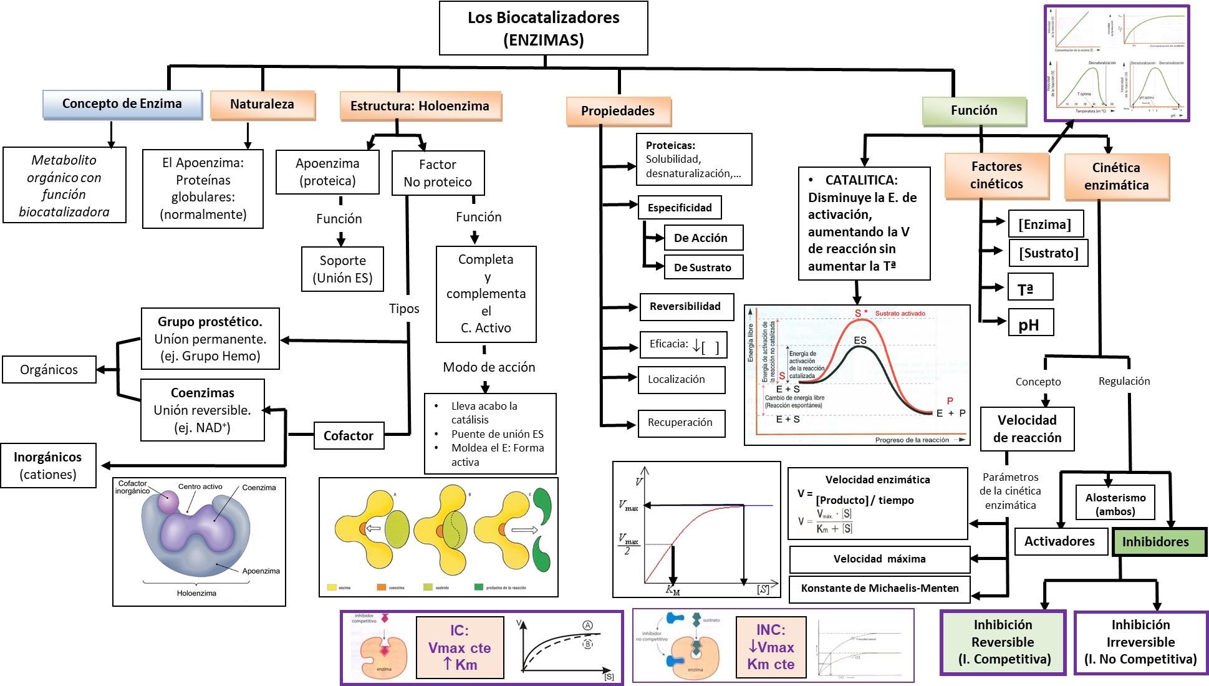

#### **Selección de cuestiones selectividad: ENZIMAS**

1. Define el concepto de enzima, indicando la naturaleza de las mismas y su función biológica. ¿Qué parte de una enzima es la encargada de interaccionar con el sustrato? Indica un ejemplo de una enzima concreta con su correspondiente función.

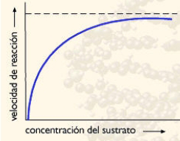

1. Esta gráfica representa la variación de la velocidad de reacción frente a la concentración del sustrato; ¿A qué se debe que la curva alcance una meseta y la velocidad no siga aumentando para mayores concentraciones de sustrato?
   1. Explica como calcularías el valor de Km para una enzima frente a un sustrato, si conoces la velocidad de reacción para distintas concentraciones de sustrato.
   2. ¿Qué efecto tendría sobre la Km la presencia de un inhibidor enzimático reversible? Razona la respuesta
   3. ¿Cómo solucionarías el “problema”? Razona tu respuesta.
2. Dibuja la estructura terciaria de una enzima unida a su sustrato, sobre este dibujo indica lo siguiente:
3. ¿Dónde actuaría un inhibidor competitivo?
4. ¿Dónde actuaría un inhibidor no competitivo?
5. ¿Cuál de los dos tiene un efecto reversible?
6. ¿Cómo conseguirías revertir el proceso inhibitorio? Razona las respuestas.
7. Define el concepto de cofactor enzimático
8. ¿Qué papel juega el cofactor en el proceso catalítico?
9. Cita algún ejemplo de cofactor enzimático:
10. Define los siguientes conceptos referidos a enzimas:

*Km, Catálisis, Velocidad del proceso enzimático.*

1. Una determinada concentración de enzima cataliza la conversión de un sustrato S en un producto P a una velocidad máxima de 3 µ M/min, en estas condiciones de ensayo ¿qué incremento de valor tendrá la Vmax del proceso si duplicamos la concentración del sustrato? Razona la respuesta.
2. A un pH 7.5 una determinada enzima transforma, con rendimiento óptimo, una determinada concentración de sustrato “S” en un producto “P”. Si modificamos el pH hasta un valor de 6.4 ¿qué le ocurriría a la velocidad del proceso? ¿qué le ocurriría al centro activo en estas condiciones de reacción? Razona la respuesta:
3. 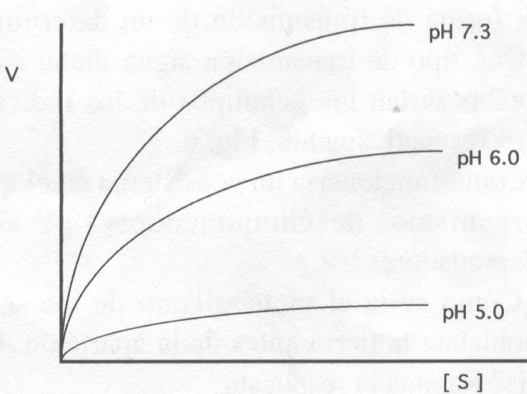Cuando se representa la cinética de catálisis enzimática de una enzima frente a un sustrato, en diferentes condiciones de pH y la misma Tª de reacción, se obtiene el resultado de la figura. Comenta el resultado obtenido y razona el comportamiento de la enzima en el ensayo teniendo en cuenta los criterios estructurales.
4. En la figura se representa la cinética de determinado proceso enzimático. Si en un ensayo aparte se reproduce el mismo ensayo pero introduciendo a) un IC b) un INC. ¿Cómo sería e cada caso la gráfica. Representa la gráfica indicando en cada caso la Vmax del ensayo.
5. 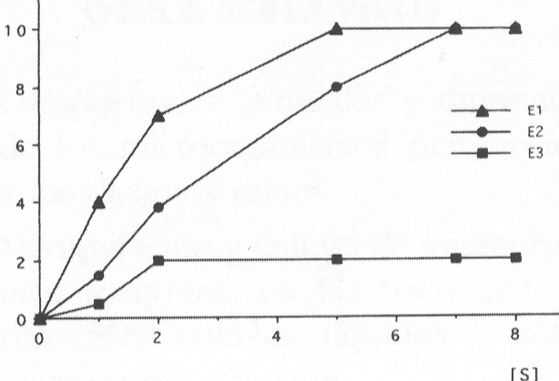El sustrato S es transformado por tres enzimas diferentes en un mismo producto P. Indica en cada caso: el tipo de enzima, la Km y la Vmax. Indica además que enzima tiene mayor afinidad por el sustrato.
6. En un cultivo de bacterias, la velocidad de reacción de un enzima E fue de 20 µg/min para una oncentración de sustrato de 3 mM. Si la concentración de sustrato es igual o superior a 7 mM, la velocidad no supera los 40 µg/min. Al añadir una cierta cantidad de inhibidor competitivo, la velocidad de la reacción fue de 20 µg/min para una concentración de sustrato de 8 mM. Calcúlese la Km, la Vmax y la Km´. Represéntese el proceso gráficamente

Nota: 1 mM = 1 milimolar = 1mol/m3 (SI) = 10-3 moles/L o dm3 (No nos dan esta información)

1. En un determinado proceso enzimático, una concentración fija de enzima "E" transforma un sustrato "S" en un producto "P" a una velocidad máxima de 35 mMol / min. Si en esta etapa del proceso añadimos cierta cantidad de sustancia "X" -de estructura similar a la de "S"- reconocida también por el centro activo de "E", pero no transformable en producto, se observa que la V. del proceso desciende un 50%. Representa gráficamente el fenómeno (velocidad frente a concentración de sustrato) e indica porqué la adición de "X" ha reducido la velocidad máxima. ¿Cómo harías en este caso para recuperar nuevamente el valor de Vmax? sin retirar "X" del medio? ¿Qué le ocurriría a la Km de la enzima en cada uno de estos supuestos? Razona las respuestas.
2. Elabora un texto coherente de no más de 10 líneas en el que figuren las siguientes palabras: enzima, proteína, sustrato, centro activo, velocidad de reacción.
3. La desnaturalización parcial de una proteína enzimática produce una disminución de la V. max de la misma en una determinada reacción. ¿Cómo explicas este fenómeno? ¿Qué papel juega el centro activo en este cambio de actividad?
4. Un determinado gen "G" codifica para una proteína enzimática "E" que transforma un sustrato "S" en un producto "P" con una Km de valor "N". Tras una mutación puntual en el gen "G" se obtiene un producto "Em" similar al primero, pero con un valor de Km mayor que el "N" sobre el mismo sustrato "S" ¿Cómo explicarías este fenómeno?
5. ¿Cuál es la función biológica de la catalasa? ¿Cómo detectarías la presencia de catalasa en una muestra de tejido o células? Explique el fundamento de este ensayo. Cite dos tejidos o muestras biológicas donde esperarías encontrar actividad catalasa.
6. ¿Qué son las vitaminas? Tipos y papel o papeles biológicos que llevan a cabo. Cita las patologías más comunes asociadas a su carencia.